北京大学人民医院药学部住院楼地下室办公区域实验台定制项目
采购文件

一、比选公告
1、项目名称：药学部住院楼地下室办公区域实验台定制项目
2、项目概况：我院药学部拟定购实验台一批。
3、采购控制价：9.28万元
4、资金来源：财政性资金
5、供货期限：20天
6、质保期：不少于5年
7、投标须知：
（1）投标人需提供合法企业工商营业执照或事业单位法人证书，且具有相关经营范围。
（2）投标人需提供法定代表人身份证、授权人身份证、授权委托书。
（3）投标人需提供有依法缴纳税收和社会保障资金的良好记录（近三个月任意一个月）。
（4）投标人需出具的上一年度财务审计报告复印件或近六个月任意一个月公司的财务报表（资产负债表、利润表、现金流量表）。成立不满一年的，提供自成立至今的财务报表或近半年银行出具的资信证明材料。
（5）投标人提供近3天内“信用中国”网站下载的信用报告，及“中国政府采购网”网站上的查询记录截图，投标人未处于被责令停业、投标资格被取消、财产被接管、冻结、破产状态。投标人不能被列入“中国政府采购网”“信用中国”等系统的失信被执行人、重大税收违法案件当事人名单、政府采购严重违法失信行为记录名单，提供中国政府采购网截图。
（6）投标人须提供在近三年内(2022年11月至今)类似项目业绩，提供业绩一览表。（至少提供1份合同复印件，包含首页、服务内容页及签字页。
8、报名需准备材料：①法人授权委托书、②法定代表人身份证复印件、③经办人身份证、④营业执照、⑤业绩证明，及投标须知内要求提供的其他资料。以上内容复印件加盖公章。
报名方式：响应人请将上述需提供的所有材料复印件加盖公章，以扫描件的形式发送到以下邮箱：rmyyzcbm@163.com。
邮件命名方式：公司名称+药学部实验台定制项目材料。
邮件内需注明经办人姓名、联系方式、邮箱。
报名时间：2025年11月28日9:00——2025年12月2日16:30
9、如有疑问请联系： 88317076张老师
10、比选文件详见本公告附件，请直接下载。
11、本公告于北京大学人民医院官方网站发布，请以官方网站信息及附件为准

- 项目要求：
1.技术需求
序号 | 名称 | 规格 | 数量 | 单位 | 备注 | 参考图片
1 | 通风柜 | 1450*850*2350 | 1 | 套 | 1、整体采用1.0mm厚优质SS304材质制作。后背采用1.2mm厚优质SS304材质，板材表面经过拉丝美化处理，满足现代化实验室生物安全及美观需求  2、台面：采用20+5mm厚一体成型碟形陶瓷台面，边缘呈圆弧形，结构坚固致密，能抗强抗冲击，耐强酸强碱耐高温。  3、移门:使用厚度>5mm的钢化玻璃；滑轨为专门定制型材，移门能够轻松上下移动；移门的关闭有橡胶缓冲装置；移门拉手和移门同宽，为减小进风阻力，使气流顺畅进入通风柜内，移门拉手使用专用型材、优质304不锈钢材料制成；移门采用实验室家具行业国际最先进技术:同步皮带为我公司特殊定制聚四氟乙烯管与钢丝绳结合，具有较强的耐腐蚀、耐高温、抗拉力、无需维护、性能稳定，与皮带同步的滑轮为我公司单独设计加工并具有专利权，杜绝了通风柜的最大隐患；同时避免了金属材料产品长期使用在实验室恶劣环境中造成的腐蚀，确保产品安全性、耐久性。  4、多功能安装板:通风柜具有可拓展功能区，位于通风柜正面两侧，多功能安装板，坚固且方便摘取，可随时根据客户需求添加水、电、气等功能拓展；  5、通风柜照明:两个灯管，照度≥500Lux。  6、通风柜液晶显示控制，可控制工作站的风量、风速和风压，并支持实时显示运行状态。  7、排气方式:为防止污染气体向实检室内挥发扩散，及时安全排除设备内部废气提供优质具体解决方案，且南非实现智能操控管理，风量可调，设备通风系统支持与实验室整体通风防护及智能控制无缝对接满足实验室生物安全需要。  8、配置独立漏电保护开关，并有保护罩。  9、配置4个220V，10A防溅插座。  10、通风柜顶部排风口配置止逆阀，在多台通风柜串联时可有效防止通风柜之间串风。  11、通风柜顶部配置电动风量调节碟阀，可通过控制面板调节碟阀角度达到控制风量风速的目的。  12、配置增压型管道风机，可有效排出柜内废气。  13、其它配件:配置独立漏电保护装置并有保护罩。含管道风机及通风柜与主管道对接，含运费及安装。 | 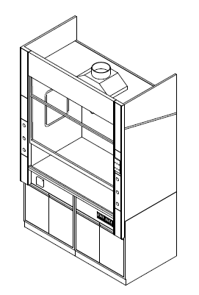
2 | 通风柜 | 1450*850*2350 | 1 | 套 | 1、整体采用1.0mm厚优质SS304材质制作。后背采用1.2mm厚优质SS304材质，板材表面经过拉丝美化处理，满足现代化实验室生物安全及美观需求  2、台面：采用20+5mm厚一体成型碟形陶瓷台面，边缘呈圆弧形，结构坚固致密，能抗强抗冲击，耐强酸强碱耐高温。  3、移门:使用厚度>5mm的钢化玻璃；滑轨为专门定制型材，移门能够轻松上下移动；移门的关闭有橡胶缓冲装置；移门拉手和移门同宽，为减小进风阻力，使气流顺畅进入通风柜内，移门拉手使用专用型材、优质304不锈钢材料制成；移门采用实验室家具行业国际最先进技术:同步皮带为我公司特殊定制聚四氟乙烯管与钢丝绳结合，具有较强的耐腐蚀、耐高温、抗拉力、无需维护、性能稳定，与皮带同步的滑轮为我公司单独设计加工并具有专利权，杜绝了通风柜的最大隐患；同时避免了金属材料产品长期使用在实验室恶劣环境中造成的腐蚀，确保产品安全性、耐久性。  4、多功能安装板:通风柜具有可拓展功能区，位于通风柜正面两侧，多功能安装板，坚固且方便摘取，可随时根据客户需求添加水、电、气等功能拓展；  5、通风柜照明:两个灯管，照度≥500Lux。  6、通风柜液晶显示控制，可控制工作站的风量、风速和风压，并支持实时显示运行状态。  7、排气方式:为防止污染气体向实检室内挥发扩散，及时安全排除设备内部废气提供优质具体解决方案，且南非实现智能操控管理，风量可调，设备通风系统支持与实验室整体通风防护及智能控制无缝对接满足实验室生物安全需要。  8、配置独立漏电保护开关，并有保护罩。  9、配置4个220V，10A防溅插座。  10、通风柜顶部排风口配置止逆阀，在多台通风柜串联时可有效防止通风柜之间串风。  11、通风柜顶部配置电动风量调节碟阀，可通过控制面板调节碟阀角度达到控制风量风速的目的。  12、配置增压型管道风机，可有效排出柜内废气。  13、其它配件:配置独立漏电保护装置并有保护罩。含管  含PP杯槽及单口龙头含管道风机、通风柜与主管道对接，含运费及安装。  PP杯槽  材料：高密度PP新料注塑成型  厚度：受力边厚度可达5mm，平整不变形  附件：高密度PP去水；含阻水盖﹑PP提笼  内径：220*100  单口龙头  阀体：采用H59-1铜棒热锻压制造  直管：采用ø22*1.2mm管径的H63铜管制造  出水嘴：采用H59-1铜棒热锻压制造  涂层：环氧树脂涂层,耐腐蚀﹑耐热,防紫外线辐射  开关阀门：陶瓷阀芯,90°旋转,使用寿命开关50万次  开关旋钮：高密度PP,人体工学设计,手感舒适  温度范围：1℃-95 ℃  推荐压力：1 bar-5 bar  承受压力：10 bar  进水接口：G1/2 | 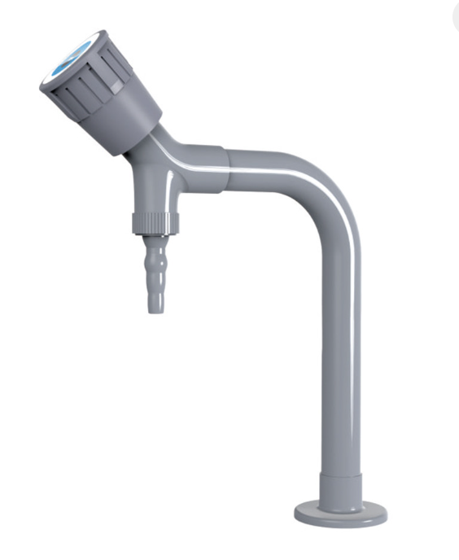  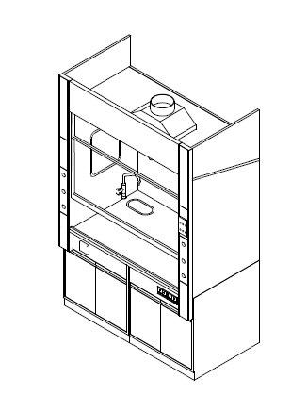  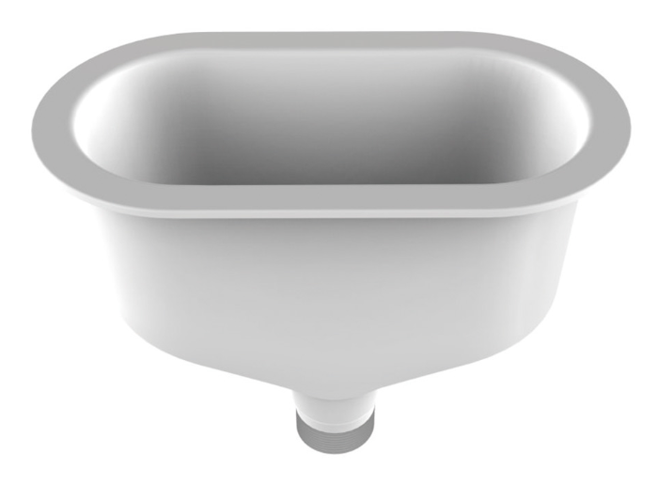
3 | 万向抽气罩 |  | 10 | 套 | 万向抽气罩  1、关节：高密度PP材质，可360º旋转调节方向，易拆卸、重组及清洗。  2、关节密封圈：不易老化之高密度橡胶。  3、关节连接杆：304不锈钢。  4、关节松紧旋钮：高密度PP材质，内嵌铜质螺母，于关节连接杆锁合。  5、气流调节阀：手动调节外部阀门旋钮，控制进入之气流量。  6、拱形/杯形集气罩：高密度PP材质。  含铁胀栓、密封胶等安装辅料，含安装费。 | 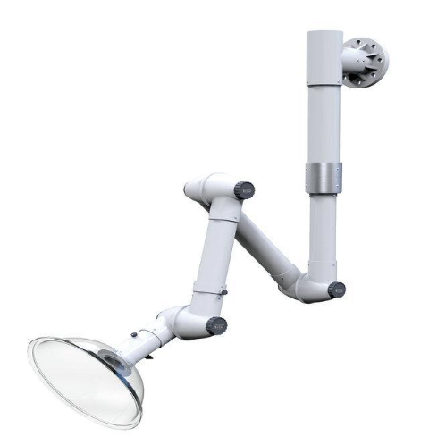

2.产品验收及质保期限：
卖方应保证提供的产品是全新的、未使用过的，符合产品的国家标准和招标文件中规定的产品技术、规格要求。
质保期不少于5年，在产品质保期内，卖方应对由于产品、工艺、材料的缺陷造成的质量问题负责并免费更换或维修；由于产品缺陷给买方造成损失的卖方负全部责任并赔偿相应的损失。
在质保期内，卖方所提供的全部产品因质量问题修理不好或不能更换的，买方有权退货，卖方必须无条件退还货款。
产品验收方式为：现场验货。
产品验收应在货物到达交货地点后的当天内验收。验收存在不合格的，买方可拒绝接受，卖方应在约定时间内进行整改；验收合格，并不免除卖方对产品内在质量的质保责任。
3.交货期限：
产品的交货期限为：卖方在接收到买方提供的送货清单20日内完成所订制产品，并配送至指定地点。
卖方在接收到买方提供的送货清单后，不得以数量多少和订购金额大小拒绝送货。
卖方在送货前两天必须与买方相关人员及时沟通，确定送货时间以及核实送货数量无误后方可送货。
卖方应确保在工作日内送货，时间为上午8：00-11：00，下午13：00-16：00。
买方购买此合同清单货物，如部分交货地点存在新建、装修、未交付状态，买方在合同期内无法确定交货时间，可根据工程进度及实际交付情况，分批次执行采购，直到此合同交付完成。
4.交货地点：北京大学人民医院西直门院区
5.交货方式和风险责任及费用负担：
卖方送货。由卖方将产品运送到约定交货地点并安装到位，交货前发生的一切风险和费用（包括货到交货地点的卸车费用、在制作安装、搬运过程中发生的一切设备损坏及人身伤亡事故）由卖方承担。
6.货款结算：
货款以电汇的方式支付。结算数量以实际完成量为准。

三、标书编写
1、投标文件应以中文书写。
2、投标文件的组成：
（1）开标一览表
（2）本文件“投标须知”中要求的所有资料并加盖公章。
（3）投标人提供开标日近5天内“信用中国”网站下载的信用报告，及“中国政府采购网”查询记录截图
（4）近三年类似项目合同业绩证明及合同复印件（自2022年11月至今）。
项目业绩一览表
序号 | 合同名称 | 单位名称 | 备注
1
2
3
……
（5）投标人需响应本项目的“项目要求”。（加盖单位公章）。
（6）投标人对本项目的供货期、服务承诺、实施方案等承诺。（加盖单位公章）。
（7）投标人应按照如下格式报价，加盖公章，并注明报价依据。
报价单
序号 | 产品名称 | 尺寸 | 单位 | 数量 | 单价 | 合计
1 | 通风柜 | 1450*850*2350 | 套 | 1
2 | 通风柜 | 1450*850*2350 | 套 | 1
3 | 万向抽气罩 | 无 | 套 | 10
总价：（大写金额） （小写金额）
3、项目报价：为总价包干价，含运输、安装、税金等一切费用。
4、投标书一式伍份（壹份正本肆份副本，投标文件的正本与副本应分开包装，加贴封条，标书封面分别注明正、副本，并在封套的封口处加盖投标人单位章；投标书要求打印内容清晰，页码顺序无误，不存在乱码缺页等情形；目录页码应与投标书内容一致。
电子版标书（盖章扫描版）一式壹份，以U盘的形式封装。
5、下列情况之一者，投标书（即投标）视为无效：
（1）投标书未密封或逾期送达。
（2）文件中要求的“投标须知”不完整或未加盖公章。
（3）投标书未按规定加盖本单位公章。
（4）法人代表未在法定代表人证明书上签字；
或者法人代表、受委托人未在授权委托书上签字。
（5）对采购文件的相关要求无具体的承诺。
（6）未按采购文件要求制作投标书。
（7）投标书字迹模糊或内容自相矛盾。

四、评标办法
1、本项目评标委员会由院内科室的评标专家组成，成员3人。
2、评标委员会将按照采购文件的有关规定和有关法律法规的规定，本着公平、公正、科学、择优的原则，对初步审查合格的投标进行以下各方面的综合评议。每个评委独立评分，所有评委评分的总分，即为每个投标人的最终得分。若总得分相同的，按价格部分得分顺序排列。
3、本项目采用综合评分法,是指在最大限度地满足招标文件实质性要求前提下，按照招标文件中规定的各项因素进行综合评审后，以评标总得分由高到低的顺序确定中标候选人的评标方法。
评分项目 | 评审因素 | 评分标准说明 | 分值
价格部分  （30分） | 价格分 | 满足采购文件需求的最低投标报价为评标基准价，其价格为满分。其他合格投标人的价格分统一按照下列公式计算：投标报价得分＝（评标基准价/投标报价）×100%×30。 | 30
商务部分（36分） | 投标人类似项目案例 | 提供近三年内（2022年11月至今）承担过同等类似项目业绩（需提供合同复印件，包含合同首页、合同金额页和签字盖章页）。有一个得2分，最多得10分，没有不得分。 | 10
商务部分（36分） | 管理体系认证 | 投标人具有质量管理体系、环境管理体系、职业健康安全管理体系认证证书，每有一项得2分，最高6分。 | 6
商务部分（36分） | 项目要求 | 是否满足项目要求，全部满足得20分，每有一项不满足扣2分，扣完为止。（需附偏离表或承诺书） | 20
技术部分（34分） | 整体实施方案评价 | 针对供应商能够充分说明保证本项目按时供货及进度所采用的措施、计划，配备车辆、人员等供货及安装方案情况进行综合评审，酌情评分  方案合理可实施性强，得20分  方案较合理可实施性较强，得15分  方案较合理可实施性一般，得10分  方案一般可实施性一般，得5分  方案较差或无方案得0分。 | 20
技术部分（34分） | 增值服务 | 根据供应商提供针对本项目后期提供有价值的额外服务的情况，每提出1项得1分，最多5分 | 5
技术部分（34分） | 售后服务方案 | 针对投标人售后服务方案酌情打分  方案合理得9分  方案一般得5分  方案较差或无方案得0分。 | 9
4、投标文件报价出现前后不一致的，按照下列规定修正：
投标文件中开标一览表（报价表）内容与投标文件中相应内容不一致的，以开标一览表（报价表）为准；
大写金额和小写金额不一致的，以大写金额为准；
单价金额小数点或者百分比有明显错位的，以开标一览表的总价为准，并修改单价；
总价金额与按单价汇总金额不一致的，以单价金额计算结果为准。
同时出现两种以上不一致的，按照前款规定的顺序修正。修正后的报价按照投标文件的澄清的规定经投标人确认后产生约束力，投标人不确认的，其投标无效。

五、开启
1、递交文件截止时间：2025年12月3日13:30
2、开启时间：2025年12月3日14:00
3、地点：北京市西城区西直门外大街6号中仪大厦959
（开标时授权委托人需携带身份证原件）

